**Resumo**

A evolução da tecnologia da informação tem sido uma constante nas últimas décadas, e uma das responsáveis para isto, além a de atender as demandas das necessidades sociais, é a de compreender seu funcionamento e otimizar as tecnologias envolvidas a fim de permitir que os veículos responsáveis pela transmissão e recepção de dados estejam cada vez mais acessíveis. O desenvolvimento de *SDR’s* para investigação, estudo e aplicação em transmissão e recepção de dados foi um grande passo para simplificação, acesso e redução de custos de uma tecnologia, até então, de acesso restrito a grandes empresas e institutos de pesquisa. Como estudo base, esta pesquisa constitui uma fonte de informação para aqueles que desejarem estabelecer um link de recepção de dados em forma de imagens meteorológicas da constelação NOAA por meio de um segmento solo, empregando recursos simples e acessíveis, como antena de polarização circular, um *Dongle SDR* e *software* para decodificação dos dados. A dinâmica se dá no desenvolvimento de cada segmento, culminando na integração das partes e estabelecendo uma estação espacial solo de baixo custo e funcional, aproximando o estudante de engenharia da prática dos fundamentos de telecomunicações e o auxiliando a visualizar na prática a teoria assimilada em sala de aula também elucidando o princípio de funcionamento de um segmento espacial solo e sua importância no cenário econômico e inovação tecnológica.

**Introdução**

Ainda que o acesso a informação por meios digitais, proporcionado pela rede mundial de computadores, continue aumentando em recursos e demanda, é necessário que os usuários que desejam agregar valor aos seus produtos e serviços compreendam como o acesso e fornecimento da informação, em forma de dados, circula o globo através dos dispositivos. Portanto, conceitos fundamentais de telecomunicações devem ser levados em consideração no estudo e investigação de quem se propõe a essa tarefa. O emprego de Rádio Definido por Software trouxe uma abordagem mais acessível da prática da área de radiofrequência, consolidando conceitos teóricos de propagação e modulação de ondas eletromagnéticas através do processamento de sinais. Aliando hardware e software através de plataformas facilmente configuráveis, o uso de SDR em radiofrequência descortinou um leque de possibilidades para aqueles que já estavam inseridos nas mais diversas áreas do conhecimento que demandam o uso de telecomunicações, como democratizou o acesso para os neófitos das ciências exatas no âmbito educacional e de pesquisa.

Os principais trabalhos relacionados com o tema proposto nesta pesquisa, é a aplicação de SDR em pesquisas cientificas, telecomunicações, transações financeiras de criptoativos e no radioamadorismo.

Esta tecnologia foi muito bem recebida no mundo dos radioamadores, no qual, equipamentos volumosos e de sintonização fina, puderam ser substituídos por um único dispositivo de hardware e softwares dedicados a decodificação de sinais.

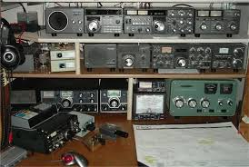[2] 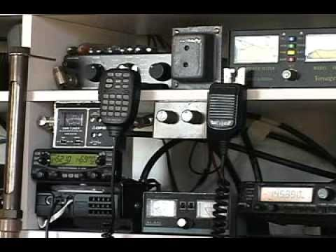 [3]

Nas pesquisas científicas, promovidas por institutos, universidades e governos, em parceria com empresas especializadas do setor espacial, tem crescido o desenvolvimento de CubeSat’s, que são nano satélites, capazes de embarcar carga útil em volumes de até 10 cm³, sendo um cubo de aresta com 10 cm a menor unidade desse tipo de estrutura. São conhecidos pelo emprego de componentes *cots*, aliando valor agregado que a tecnologia proporciona, com baixo custo de desenvolvimento relacionado a categoria de hardware com os quais são desenvolvidos.

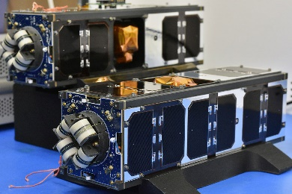[6]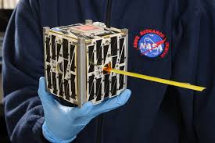[4]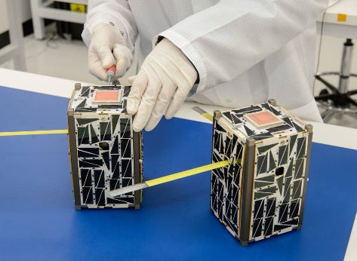[5]

Aliando este baixo custo de desenvolvimento do segmento espacial, o Rádio Definido por Software soma com o baixo custo de desenvolvimento do segmento solo, proporcionando alta performance, confiabilidade e valor tecnológico no desenvolvimento de um sistema espacial.

Uma das aplicações mais atuais envolvendo link com satélite via desenvolvimento de segmento solo com emprego de SDR, trata-se da iniciativa BlockStream, que gerenciam uma rede de satélites capazes de fazer transações financeiras com tecnologia Blockchain.

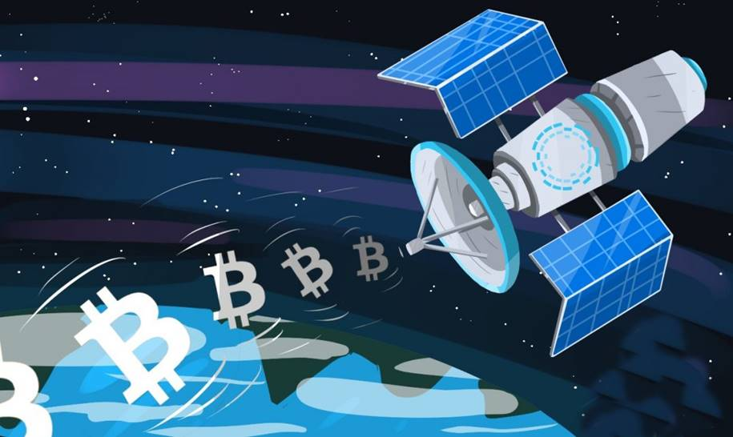[1]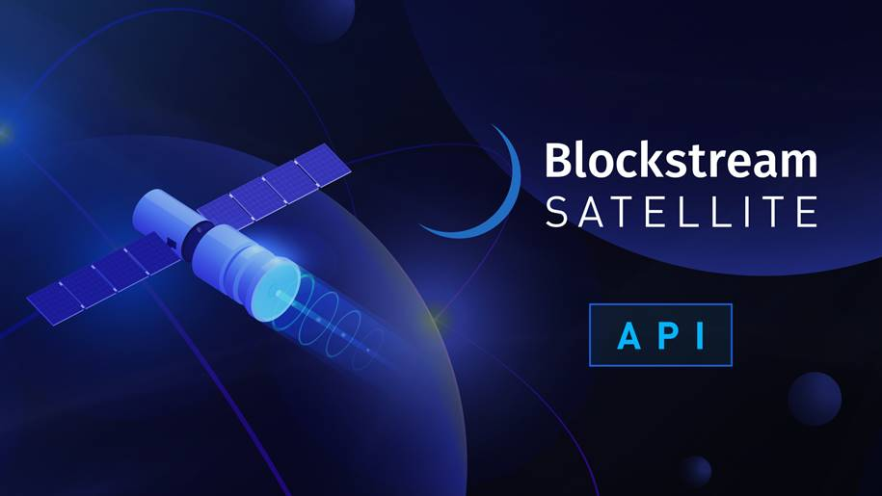[1]

Aproveitando a característica descentralizada das criptomoedas, mais especificamente o Bitcoin, utilizam a tecnologia d empregada nas cargas úteis desses satélites também de forma descentralizada para que qualquer pessoa com o instrumental adequado, consiga fazer suas transações sem o intermédio de instituições financeiras, mantendo a confiabilidade que este tipo de processo exige.

**Método Proposto**

A condução e desenvolvimento deste trabalho se baseia na divisão do tema principal em subsistemas, os quais, serão devidamente explorados e estudados, desde os seus princípios básicos até algumas áreas consideradas de maior relevância que merecem uma abordagem mais específica. Como a pesquisa é direcionada ao estabelecimento de uma estação solo de baixo custo para recepção dos sinais, temas como modulação e demodulação de informações, dimensionamento de antenas e especificações do hardware utilizado tem uma maior abordagem para os fins aqui propostos. Enquanto os princípios de tecnologias espaciais, os quais, envolvem diretamente os satélites selecionados, seus módulos e funções, características orbitais e modos de operação na aquisição de imagens terrestres, são abordados a título de informação introdutória, com o fim de contextualizar o tema principal da pesquisa. O tipo de pesquisa que será mais abordado aqui será a experimental e bibliográfica, já que toda experiência terá como fundamento o uso da teoria aplicada no mundo real, a fim de comprovação, validação e inovação no seu uso tecnológico no contexto de projeto, o qual, envolverá o dimensionamento de uma antena para recepção de um sinal analógico, a aquisição dos dados via *hardware,* decodificação e tratamento dos dados via software e visualização e interpretação dos dados em formato de imagens meteorológicas.

A linha do tempo do trabalho pode ser encontrada e consultada no GitHub no seguinte endereço, <https://github.com/diegosvs/TCC-FESP>.

Referencias

[1] https://blockstream.com/, 10/09/2019, 19h18min

[2]https://grraju.blogspot.com/2010/04/codigo-do-radioamador.html, 10/09/2019, 20h02min

[3]https://www.pu2lrz.com/blog/museu-do-radioamador-das-tres-fronteiras/, 10/09/2019, 20h05min

[4]https://www.nasa.gov/press-release/nasa-opens-new-cubesat-opportunities-for-low-cost-space-exploration, 10/09/2019, 21h

[5]https://www.nasa.gov/press-release/nasa-television-to-air-cubesat-launch-events, 10/09/2019, 21h25min

[6]https://scitechdaily.com/elfin-cubesats-to-study-how-electrons-escape-the-van-allen-belts/, 10/09/2019, 20h54min